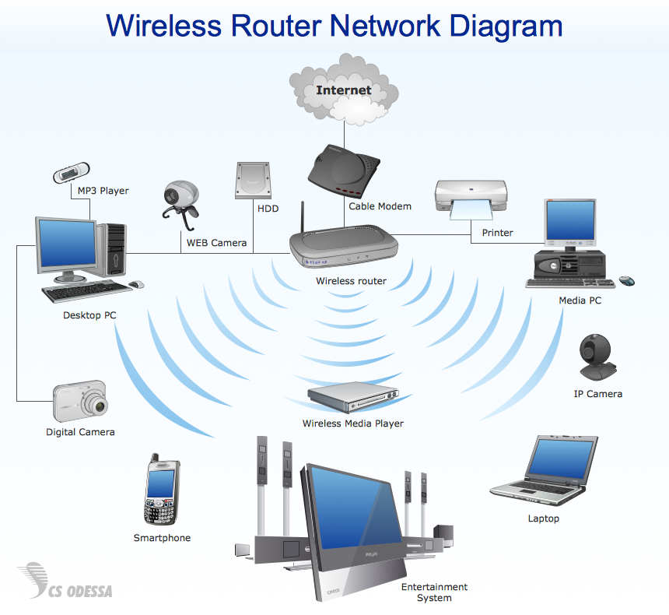
- NAŠTEJ ELEMENTE OMREŽJA

- ZA VSAK ELEMENT OPIŠI POVEZAVO NA INTERNET:

UREDI DOKUMENT, VSE NAJ BO NA ENI STRANI!

